实 验 报 告
课 程 | 数据结构 | 实验项目 | 查找 | 成 绩
专业班级 | 2017计算机二班 |  |  | 指导教师 | 朱小梅
姓 名 | 龚涛 | 学号 | 201731061426 | 实验日期 | 2018年6月20日
一、实验目的
1．掌握常用查找方法的实现。
2．掌握查找方法的优缺点和适用范围
二、实验内容
1. 编程实现有n个元素的顺序表上的顺序查找算法。（采用设置监视哨方法）。
2．编程实现有n个元素的有序顺序表上的二分查找算法。
实验说明
1．请仔细阅读理解search.cpp文件，补充编码实现顺序查找与折半查找。
2．测试执行时，查找关键字需分别给出存在与不存在的两种不同情况。
3. 查找若成功，输出其位置，还需输出查找次数；若失败，输出提示信息，还需输出比较次数。
实验代码：
//补充代码
#define EQ(a,b) ((a)==(b))
#define LT(a,b) ((a)<(b))
#define LQ(a,b) ((a)<=(b))
int Search_Seq(SSTable ST, elemtype key,int &i){
//请编码完成在ST表中顺序查找关键字key，如果存在则返回其在表中位置，
//不存在则返回0；同时通过参数i返回比较次数。
ST.elem[0] = key;
i = 0;
for(int j = ST.length; !EQ(ST.elem[j], key); --j)
i++;
return j;
}

int Search_Bin(SSTable ST, elemtype key,int &i){
//请编码完成在ST表中折半查找关键字key，如果存在返回其在表中位置，
//不存在则返回0；同时通过参数i返回比较次数。
int low, mid, high;
low = 1;
high = ST.length;
i = 0;
while(low<=high)
{
i++;
mid = (low+high)/2;
if(EQ(key, ST.elem[mid]))
return mid;
else if(LT(key, ST.elem[mid]))
high = mid - 1;
else
low = mid + 1;
}
return 0;
}执行结果截图：
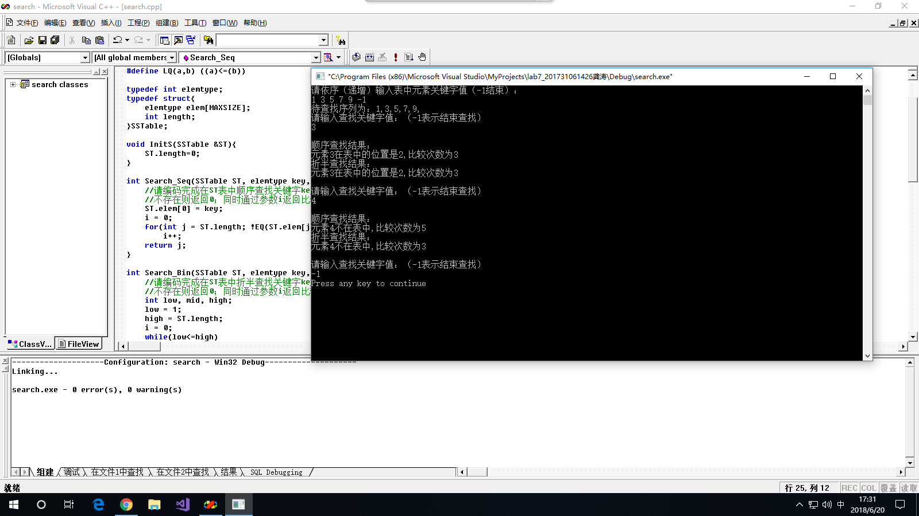
三、选作
请编程实现二叉排序树的创建与查找。（要求：为验证二叉排序树是否成功创建，请在创建后输出其中序遍历序列，检查是否为递增序列，然后再进行查找）。（可参考教材P228算法9.5与算法9.6）
完整代码：
#include <iostream>
static int i = 0;

typedef struct BitNode{
int data;
struct BitNode *lchild, *rchild;
}BitNode, *BiTree;

bool BSTInsert(BitNode * &p, int element)
{
if(NULL == p) // 空树
{
p = new BitNode;
p->data = element;
p->lchild = p->rchild = NULL;
return true;
}

if(element == p->data) // BST中不能有相等的值
return false;

if(element < p->data) // 递归
return BSTInsert(p->lchild, element);

return BSTInsert(p->rchild, element); // 递归
}

void createBst(BitNode * &T, int a[], int n){
T = NULL;
int i;
for(i = 0; i < n; i++){
BSTInsert(T, a[i]);
}
}

//查找
void searchBst(BiTree T, int key){
//记录第几次查找到
++i;
if(T){
if(key == T->data){
printf("第%d次查询\n", i);
printf("查得：%d", T->data);
} else if(key < T->data)
searchBst(T->lchild, key);
else
searchBst(T->rchild, key);
}
}

//中序遍历
void inOrderTraverse(BiTree T)
{
if(T)
{
inOrderTraverse(T->lchild);
printf("%d ", T->data);
inOrderTraverse(T->rchild);
}
}

int main(){
int a[10];
printf("请输入10个数据:\n");
for(int i =0; i<10; i++)
scanf("%d", &a[i]);
BiTree T;
printf("正在建立二叉树......\n");
createBst(T, a, 10);

printf("中序遍历结果:\n");
inOrderTraverse(T);
printf("\n");
int x;
printf("请输入你想查找的数据:\n");
scanf("%d", &x);
searchBst(T, x);
printf("\n");

return 0;
}
运行截图：
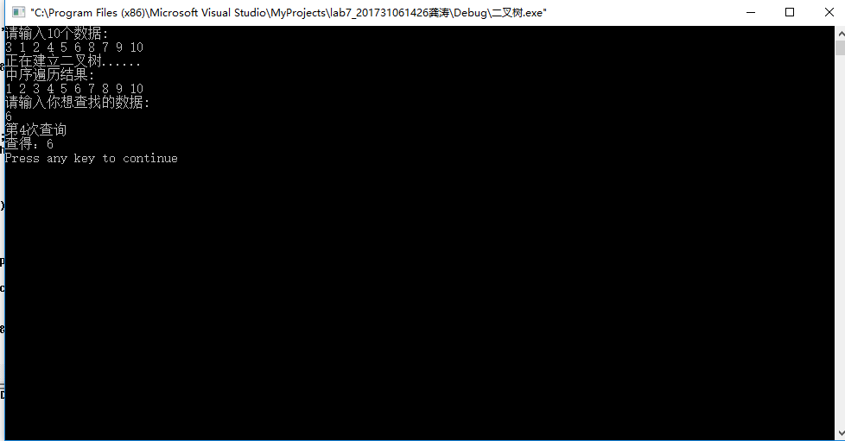
四、实验小结：
通过本次实验进一步加深对顺序查找和二分查找的理解，实验内容难度不是很大，不过在参考教材代码时，发现编译出错，最终通过调试修改正确运行。

